竞争性谈判文件

项目编号：青海联祥竞谈（工程）2022-028
项目名称：青海民族大学东序校区篮球场加装投光灯项目
采购单位：青海民族大学

2022年7月
青海联祥招标代理有限公司
目 录
第一部分 竞争性谈判公告 1
第二部分 谈判须知前附表 4
第三部分 投标供应商须知 5
一、说明 5
1.适用范围 5
2.采购方式、合格的投标供应商 5
3.投标费用 5
二、谈判文件说明 5
4.谈判文件的构成 5
三、投标报价文件的编制 5
5.投标报价文件的语言及度量衡单位 5
6.投标报价及币种 6
7.投标有效期 6
8.投标报价文件构成 6
9.投标报价文件的编制要求 7
四、投标报价文件的递交 7
10.投标报价文件的密封和标记 7
11.投标报价文件截止日期 8
12.投标文件的撤回 8
五、开标 8
13.开标 8
六、谈判程序 9
14.谈判小组 9
15.谈判程序 9
七、评审办法 10
16.评审办法 10
八、成交办法 11
17.推荐并确定成交供应商 11
18.成交通知 11
九、授予合同 11
19.签订合同 11
十、处罚 12
20.处罚情形 12
十、其他 12
第四部分 建设工程施工合同 13
第五部分谈判文件格式 18
5.1谈判文件封面格式 18
5.2谈判文件报价目录及格式 19
5.3投标函 20
5.4谈判最初报价表 21
5.5法定代表人证明书 22
5.6法定代表人授权书 23
5.7投标供应商承诺函 24
5.8供应商诚信承诺书 25
5.9资格证明材料 27
5.10财务状况、缴纳税收和社会保障资金证明 28
5.11无重大违法记录声明 29
5.12项目管理机构 30
5.13施工组织设计 32
5.14享受采购政策的证明资料 39
5.15类似业绩证明材料 41
5.16谈判最终报价表 42
5.17投标供应商认为有必要说明的其他方面事项 43
第六部分 工程量清单 44

第一部分 竞争性谈判公告
青海联祥招标代理有限公司受青海民族大学委托，拟对青海民族大学东序校区篮球场加装投光灯项目进行竞争性谈判采购，现予以公告，欢迎符合条件的供应商前来参加投标。
采购项目名称 | 青海民族大学东序校区篮球场加装投光灯项目
采购项目编号 | 青海联祥竞谈（工程）2022-028
采购方式 | 竞争性谈判
采购预算 | 175843.41元
项目分包个数 | 无
各供应商资格条件 | 1、提供下列材料：  (1)投标供应商的营业执照等证明文件，自然人的身份证明。  (2)财务状况报告，依法缴纳税收和社会保障资金的相关材料。  (3)具备履行合同所必需的设备和专业技术能力的证明材料。  (4)参加采购活动前3年内在经营活动中没有重大违法记录的书面声明。  (5)具备法律、行政法规规定的其他条件的证明材料。  2、单位负责人为同一人或者存在直接控股、管理关系的不同投标供应商，不得参加同一合同项下的采购活动。否则，皆取消投标资格；为本采购项目提供整体设计、规范编制或者项目管理、监理、检测等服务的供应商，不得再参加该采购项目的其他采购活动（提供承诺函）。  3、本项目不接受以联合体方式进行投标。  4、经信用中国（www.creditchina.gov.cn）、中国政府采购网（www.ccgp.gov.cn）等渠道查询后，列入失信被执行人、重大税收违法案件当事人名单、政府采购严重违法失信行为记录名单的，取消投标资格。  5、投标人须具备建筑工程施工总承包叁级及以上资质，同时具有安全生产许可证。投标人拟派项目经理须具备建筑工程专业二级注册建造师及以上执业资格，具备有效的安全生产考核合格证书，项目经理应在《青海省工程建设监管和信用管理平台》记录有效，小型项目负责人应满足《青海省住房和城乡建设厅关于加强我省房屋建筑和市政小型工程项目施工管理及明确小型工程项目负责人任职条件的通知》（青建工〔2017〕520号）要求。  6、外地进青企业需提供进青备案登记方面的相关资料复印（或扫描）件。
文件发布时间 | 2022年7月7日
谈判文件发售起止时间 | 2022年7月8日至2022年7月12日（上午8：30-12：00，下午14：30-17：30，北京时间，节假日除外）
谈判文件发售方式 | 邮箱购买
谈判文件售价 | 人民币500元/份（谈判文件售后一概不退，谈判资格不能转让）
谈判文件发售地点 | 青海联祥招标代理有限公司  标书购买联系人：李女士  电 话：0971-6511500  电子邮箱：qinghailianxiang@163.com  地址：西宁市城西区蓝宝石大酒店写字楼18楼1803室
购买谈判文件时应提供材料 | 介绍信或法人授权委托书 (附法人身份证复印件及被授权人身份证复印件)加盖公章。  注：购买标书的供应商应将以上材料扫描后发至我公司联系邮箱，在邮件中标明购买项目名称、项目编号、联系人及联系方式，并与我公司工作人员进行联系确认。同时开标时将以上资料携带至采购代理机构留存备案。
投标截止时间 | 2022年7月13日下午15时00分（北京时间）
谈判时间 | 2022年7月13日下午15时00分（北京时间）
投标及开标地点 | 青海联祥招标代理有限公司  （西宁市城西区蓝宝石大酒店写字楼18楼1803室）
采购单位及联系人电话 | 采购单位：青海民族大学  联系人：李老师  联系电话：0971-8802687  联系地址：西宁市城东区八一中路3号
采购代理机构及联系人电话 | 采购代理机构：青海联祥招标代理有限公司  项目联系人：李女士  联系电话：0971-6511500  联系地址：西宁市城西区蓝宝石大酒店写字楼18楼1803室
采购代理机构开户银行 | 中国建设银行股份有限公司西宁城西支行
收款人 | 青海联祥招标代理有限公司
银行账号 | 63001373637050216012
其他事项 | 1、投标供应商所投项目必须完全响应谈判文件所列内容。  2、报价范围、采购范围及所应达到的要求，以谈判文件中商务、  技术和服务的相应要求为准。  3、招标内容如有变动，以谈判文件及澄清文件为准。  4、本项目公告在 《青海项目信息网》、《中国采购与招标网》上发布。  5、投标供应商参与投标须签署《交易主体疫情防控承诺》与投标文件一并单独提交。  6、因疫情影响，为做好疫情防控工作，本项目采用邮箱报名，敬请谅解。

青海联祥招标代理有限公司
2022年7月7日

第二部分 谈判须知前附表
序 号 | 内 容
1 | 采购人：青海民族大学  采购项目名称：青海民族大学东序校区篮球场加装投光灯项目
2 | 采购代理机构：青海联祥招标代理有限公司  项目联系人：李女士  联系电话：0971-6511500  联系地址：西宁市城西区蓝宝石大酒店写字楼18楼1803室
3 | 谈判文件编号：青海联祥竞谈（工程）2022-028
4 | 建设内容：具体详见工程量清单。  计划工期：15日历天（具体开工时间按合同约定执行）  工程质量标准：一次交验合格。  质保期：1年
5 | 谈判有效期：60天（自投标截止之日起）  谈判报价文件递送至：青海联祥招标代理有限公司开标室（西宁市城西区蓝宝石大酒店写字楼18楼1803室）  谈判报价文件递交截止时间：2022年7月13日下午15时00分（北京时间）
6 | 谈判报价文件正本份数：一份  谈判报价文件副本份数：二份  最初报价确定表：一份  最终报价确定表：一份  电子文档：1份（U盘、光盘均可，采用不可修改文档，如：PDF格式）
7 | 谈判时间：同谈判报价文件递交截止时间
8 | 谈判地点：同谈判报价文件递交地点
9 | 递交方式：现场递交
10 | 签定合同地点：西宁市
11 | 收取对象：成交人。  收费标准：定额5000元整（大写：伍仟元整）

第三部分投标供应商须知

一、说明

1.适用范围
1.1本次招标依据下达的采购计划，仅适用于本谈判文件中所叙述的项目。

2.采购方式、合格的投标供应商
2.1本次采购采取竞争性谈判采购方式。
2.2合格的投标供应商：详见竞争性谈判公告“各供应商资格条件”。

3.投标费用
投标供应商应自愿承担参加本次投标有关的费用。采购人对投标供应商发生的费用不承担任何责任。

二、谈判文件说明

4.谈判文件的构成
4.1谈判文件包括：
（1）竞争性谈判公告
（2）谈判须知前附表
（3）投标供应商须知
（4）建设工程施工合同
（5）谈判文件格式（相关附件）
（6）工程量清单
（7）采购过程中发生的澄清、变更和补充文件
4.2 投标供应商应认真阅读谈判文件中列示的事项、格式、条款和要求等内容。如果投标供应商未按谈判文件要求提交全部资料，或者对谈判文件未作出实质性响应的，根据相关法规要求，此类投标将被拒绝（视为无效投标）。

三、投标报价文件的编制

5.投标报价文件的语言及度量衡单位
5.1投标供应商提交的投标报价文件以及投标供应商与采购代理机构就此投标发生的所有来往函电均应使用简体中文。除签名、盖章、专用名称等特殊情形外，以中文汉语以外的文字表述的投标报价文件视同未提供。
5.2 除谈判文件中另有规定外，投标报价文件所使用的度量衡单位，均须采用国家法定计量单位。
5.3 附有外文资料的，须翻译成中文并加盖投标供应商公章，如果翻译的中文资料与外文资料存在差异和矛盾时，以中文资料为准。其准确性由投标供应商负责。

6.投标报价及币种
6.l投标报价为总报价。必须包括：清单项目费、措施项目费、安全文明施工费、规费、税金、招标代理费及其他不可预见费等全部费用。
6.2 投标函中应注明投标有效期。
6.3 投标供应商应根据谈判文件规定的格式完整填写所有内容，并保证所提供的全部资料真实可信，自愿承担相应责任。
6.4 投标最后报价为闭口价，即成交后在合同有效期内价格不变。
6.5 投标币种为人民币。

7.投标有效期
60天（自投标截止之日起）

8.投标报价文件构成
8.1投标供应商应提交相关证明材料，作为其参加谈判和成交后有能力履行合同的证明。编写的投标报价文件须包括以下内容（格式详见谈判文件第五部分内容）：
（1）投标函
（2）谈判最初报价表
（3）法定代表人证明书
（4）法定代表人授权书
（5）投标供应商承诺函
（6）供应商诚信承诺书
（7）资格证明材料
（8）财务状况、缴纳税收和社会保障资金证明
（9）无重大违法记录声明
（10）项目管理机构
（11）施工组织设计
（12）享受采购政策的证明资料
（13）类似业绩证明材料
（14）谈判最终报价表
（15）投标供应商认为有必要说明的其他方面事项
注：凡谈判文件要求签字、盖章的地方必须由投标供应商的法定代表人或委托代理人按要求签字、盖章；投标供应商提供的扫描（或复印）件均需加盖公章。投标供应商须按上述内容、顺序和格式编制投标报价文件，并按要求编制目录、页码。

9.投标报价文件的编制要求
9.1投标供应商应按照谈判文件的要求编制投标报价文件，并无条件接受采购单位、采购代理机构和政府监督管理部门对其中任何资料的核实。
9.2 投标报价文件目录须按谈判文件第9.1款要求制作，并要求编制页码。
9.3 投标供应商须在 “法定代表人授权书”中提供被授权人（委托代理人）准确的联系方式（手机或固定电话）。
9.4投标报价文件应对谈判文件提出的要求和条件作出实质性响应，并保证所提供的全部资料的真实性，否则投标无效，并追究投标供应商虚假应标的法律责任。
9.5投标报价文件正本和所有副本统一使用A4幅面的纸张印制，左侧胶印，其他方式装订的投标书一概不予接受。
9.6投标供应商按照要求准备一式三份投标报价书（1份正本和2份副本），每份投标报价文件均须清楚地标明“正本”或“副本”字样。若发生正本和副本不符，以正本为准。
9.7投标文件的正本和副本均需打印或用不褪色、不变质的墨水书写，并由投标供应商的法定代表人或其委托代理人在规定签章处签字、盖章。投标文件副本可采用正本的复印件加盖骑缝章，电子文档为纸质版投标文件正本的扫描件，需编辑在一个文档里，电子文档与纸质版投标文件正本内容必须完全一致，包括盖章和签字，并与书面投标文件一并提交。（电子文档为不可修改文档，如：PDF格式）。

四、投标报价文件的递交

10.投标报价文件的密封和标记
10.1投标供应商应将投标文件正、副本分别封装在统一印刷或自行定制的“投标专用袋”中，并按要求标明投标报价文件编号、投标项目名称、投标供应商名称。
10.2密封后的投标报价文件均应：
（1）按“谈判须知前附表”中注明的时间、地址送达；
（2）投标专用袋应当用“于2022年7月13日下午15时00分（北京时间）之前不准启封”的标签密封。
10.3投标供应商以电报、电话、传真形式投标的，采购代理机构概不接受。

11.投标报价文件截止日期
11.1投标供应商必须在谈判文件规定的投标截止期前将投标报价文件送达开标地点。
11.2采购代理机构拒绝接受在投标截止期之后送达的投标报价文件。
11.3如果投标供应商未按第10．1－10．2条要求将谈判响应文件密封或在密封袋上加写标记的，采购代理机构将不予受理。

12.投标文件的撤回
允许投标供应商在提交最终报价之前声明撤回投标报价文件，但提交最终报价之后不得撤回其投标。

五、开标

13.开标
13.1时间和地点以本谈判文件中确定的为准，若有变化另行通知。
13.2 开标时，投标报价文件中大写金额与小写金额不一致的，以大写金额为准；总价金额与按单价汇总金额不一致的，以单价汇总金额计算结果为准；单价金额小数点有明显错位的，以总价为准，并修改单价；对不同文字文本报价文件的解释发生异议的，以中文文本为准。
13.3谈判工作由采购代理机构组织。
13.4开标过程结束后，代理机构根据投标情况确定答疑时间，投标供应商的法定代表人或委托代理人应按招标人规定的时间到达指定地点等候答疑，并对评委提出的质疑做出应答（如不在场则视为自动放弃）。应答期间，投标供应商拒绝或在规定的时间内未做出澄清、说明、补正，或澄清、说明、补正的内容仍不能说明问题的，谈判小组将按照谈判文件的要求对现有的投标资料做出评审意见。

六、谈判程序

14.谈判小组
14.1 代理机构将根据采购项目的特点依法组建谈判小组。
14.2谈判由代理机构负责组织，具体谈判事务由依法组建的谈判小组负责，并独立履行下列职责：
（1）审查投标报价文件是否符合谈判文件要求，并作出评价；
（2）要求投标供应商对投标报价文件有关事项作出解释或澄清；
（3）推荐预成交候选人；
（4）对非法干预评标工作的人员和机构进行举报或投诉。
14.3谈判小组应遵守并履行下列义务：
（1）遵纪守法，客观、公正、廉洁地履行职责；
（2）按照谈判文件规定的成交方法评审，对评审意见承担谈判小组成员责任；
（3）对投标报价文件、谈判情况和谈判中获悉的商业秘密保密；
（4）参与评审报告的起草；
（5）解答投标供应商及有关方面的质疑；
（6）配合纪检部门进行投诉处理工作。
14.4谈判工作在有关部门的监督下依法开展，任何单位和个人不得非法干预、影响谈判工作和谈判结果。

15.谈判程序
15.1在供应商递交响应文件截止时间结束后，采购人组织谈判小组对递交响应文件的供应商进行资格审查，谈判小组资格审查结束后，向采购人出具资格审查报告，确定参加谈判的供应商名单。没有通过资格审查的供应商，谈判小组应在资格审查报告中说明原因。谈判小组成员按谈判文件规定集中与通过资格审查的供应商分别进行谈判，并负责审议所有投标供应商的投标报价文件。
15.2实质性偏离是指投标报价文件未能实质性响应谈判文件的要求。以下情况属于实质性偏离，投标报价文件有下列情形之一的，按无效投标处理。
（1）不符合第2.2款“合格的投标供应商”之规定的；
（2）未按第8.1款（1）-（9）要求提供相关资料的；
（3）投标报价文件内容没有按谈判文件规定和要求签字、盖章的；
（4）投标报价文件编排混乱，且擅自修改谈判文件规定的格式内容的；
（5）投标有效期、法定代表人授权期限不能满足谈判文件要求的；
（6）投标的内容、标准明显不符合采购项目要求的；
（7）投标服务未完全满足谈判文件确定的重要技术指标、参数的；
（8）投标报价文件中附有采购人不能接受的条件的；
（9）谈判专家小组认为应按无效投标处理的其他情况；
（10）法律、法规规定的其他情形。
15.3非实质性偏离是指投标报价文件实质性响应谈判文件，但在部分可允许范围内存在一些不规则、不一致、不完整的内容，通过澄清、说明或者补正后这些内容不会改变投标报价文件的实质性。以下情况属于非实质性偏离：
（1） 投标报价文件文字表述的内容含义不明确；
（2） 同类问题表述不一致；
（3） 有明显文字和计算错误；
（4） 提供的技术信息和数据资料不完整；
（5） 谈判小组认定的其他非实质性偏离情况。
投标报价文件有上述情形之一的，谈判小组应当要求投标供应商在规定的时间内予以澄清、说明。澄清说明材料由投标供应商法定代表人或委托代理人现场做出承诺，该内容不得超出投标报价文件的范围或者改变投标报价文件的实质性内容，并作为投标报价文件的组成部分。答疑期间，投标供应商拒绝或在规定的时间内未做出澄清、说明，或澄清、说明的内容仍不能说明问题的，谈判小组将按照谈判文件的要求对现有的投标资料做出评审意见。谈判小组对投标供应商主动提出的澄清、说明的内容将不予接受。
15.4答疑结束后，谈判小组确定不少于3家经资格性审查合格的投标供应商，在规定的时间内完成最终投标报价。若报价相同需进行再次报价。

七、评审办法

16.评审办法
16.1本次评审采用最低评标价法.
16.2工程的施工单位为符合政策要求的中小企业的，须提供《中小企业声明函》，并由供应商加盖公章，其划型标准严格按照国家工信部、国家统计局、国家发改委、财政部出台的《中小企业划型标准规定》（工信部联企业[2011]300号）执行。供应商提供的《中小企业声明函》资料必须真实，否则，按照有关规定予以处理。
16.3属残疾人福利性单位的，投标供应商须提供《残疾人福利性单位声明函》，并由投标供应商加盖公章，残疾人福利性单位视同小型、微型企业，享受预留份额、评标中价格扣除等促进中小企业发展的政策。向残疾人福利性单位采购的金额，计入面向中小企业采购的统计数据。投标供应商提供的《残疾人福利性单位声明函》资料必须真实，否则，按照有关规定予以处理。

八、成交办法

17.推荐并确定成交供应商
17.1谈判小组在谈判的基础上，根据符合采购方工程量清单、质量和售后服务相等且最终报价最低的原则确定成交供应商。最终报价不能高于最初报价。
17.2成交供应商因不可抗力或自身原因不能履行合同时，采购人可以按照评审报告推荐的预成交候选人名单排序，确定下一候选人为成交供应商，也可重新开展采购活动。

18.成交通知
18.1采购代理机构自成交供应商确定之日起2个工作日内发出《成交通知书》，并在规定网站上公告成交结果。
18.2《成交通知书》发出后，采购人改变成交结果的，或者成交供应商无正当理由放弃中标项目的，依法承担法律责任。

九、授予合同

19.签订合同
19.1采购人与成交供应商双方应当自《成交通知书》发出之日起30日内，按照谈判文件确定的合同文本以及采购标的、服务要求等事项签订采购合同，并报青海联祥招标代理有限公司审核备案。
19.2采购人不得向成交供应商提出超出谈判文件以外的任何要求作为订立合同的条件，不得与成交供应商订立背离谈判文件确定的合同文本以及采购标的、服务要求等实质性内容的协议。
19.3成交供应商在法定期限内无正当理由拒签合同的，按违约处理。
19.4谈判文件、中标供应商的投标报价文件、《成交通知书》及其澄清、说明文件等，均为签订采购合同的依据。

十、处罚

20.处罚情形
有下列情形之一的，投标供应商或成交供应商的成交结果无效，履约保证金不予退还。情节严重的，报监督部门依法进行处理：
20.1投标供应商在提交最终报价之前后撤回其投标的。
20.2提供虚假材料谋取中标的。
20.3采取不正当手段诋毁、排挤其他供应商的。
20.4有恶意串通等不正当竞争行为的。
20.5成交后无正当理由拒不与采购人签订采购合同的。
20.6未按照谈判文件、投标报价文件确定的事项签订采购合同的。
20.7将采购合同转包的。
20.8擅自变更、中止或者终止采购合同的。
20.9成交供应商签订合同后，因种种原因不能履约或无故拖延履约期的。
20.10法律、法规规定的其他情形的。

十、其他
其他未尽事宜，按照《中华人民共和国政府采购法》、《民法典》等法律法规的有关条款执行。

第四部分 建设工程施工合同
（GF—2017—0201）
建设工程施工合同
（以示范文本为准）

住房和城乡建设部

国家工商行政管理总局

合同协议书
发包人（全称）：青海民族大学
承包人（全称）：   
根据《中华人民共和国民法典》、《中华人民共和国建筑法》及有关法律规定，遵循平等、自愿、公平和诚实信用的原则，双方就 青海民族大学东序校区篮球场加装投光灯项目 工程施工及有关事项协商一致，共同达成如下协议：
一、工程概况
1.工程名称：青海民族大学东序校区篮球场加装投光灯项目
2.工程地点：采购人指定地点
3.工程立项批准文号：  。
4.资金来源：  。
5.工程内容：详见工程量清单
6.工程承包范围：
 。
二、合同工期
计划开工日期：年月日。
计划竣工日期：年月日。
工期总日历天数：天。工期总日历天数与根据前述计划开竣工日期计算的工期天数不一致的，以工期总日历天数为准。
三、质量标准
工程质量符合标准。
四、签约合同价与合同价格形式
1.签约合同价为：
人民币（大写） (¥ 元)；
其中：
（1）安全文明施工费：
人民币（大写） (¥ 元)；
（2）材料和工程设备暂估价金额：
人民币（大写） (¥ 元)；
（3）专业工程暂估价金额：
人民币（大写） (¥ 元)；
（4）暂列金额：
人民币（大写） (¥ 元)。
2.合同价格形式：  。
3.付款方式：合同签订后，甲方向乙方支付合同总价款的95%，即人民币（大写）：
（小写： ），剩余5%即人民币（大写）： （小写： ）为质保金，质保期满后退还，不计利息。

五、项目经理
承包人项目经理：  。
六、合同文件构成
本协议书与下列文件一起构成合同文件：
（1）中标通知书（如有）；
（2）投标函及其附录（如有）；
（3）专用合同条款及其附件；（如有）
（4）通用合同条款；（如有）
（5）技术标准和要求；
（6）图纸（如有）；
（7）已标价工程量清单或预算书；
（8）其他合同文件。
在合同订立及履行过程中形成的与合同有关的文件均构成合同文件组成部分。
上述各项合同文件包括合同当事人就该项合同文件所作出的补充和修改，属于同一类内容的文件，应以最新签署的为准。专用合同条款及其附件须经合同当事人签字或盖章。
七、承诺
1.发包人承诺按照法律规定履行项目审批手续、筹集工程建设资金并按照合同约定的期限和方式支付合同价款。
2.承包人承诺按照法律规定及合同约定组织完成工程施工，确保工程质量和安全，不进行转包及违法分包，并在缺陷责任期及保修期内承担相应的工程维修责任。
3.发包人和承包人通过招投标形式签订合同的，双方理解并承诺不再就同一工程另行签订与合同实质性内容相背离的协议。
八、词语含义
本协议书中词语含义与第二部分通用合同条款中赋予的含义相同。
九、签订时间
本合同于 年 月 日签订。
十、签订地点
本合同在 签订。
十一、补充协议
合同未尽事宜，合同当事人另行签订补充协议，补充协议是合同的组成部分。
十二、合同生效
本合同自 生效。
十三、合同份数
本合同一式 份，均具有同等法律效力，发包人执 份，承包人执 份。代理机构2份。

发包人： (公章) 承包人： (公章)

法定代表人或其委托代理人： 法定代表人或其委托代理人：
（签字） （签字）

组织机构代码：  组织机构代码： 
地 址：  地 址：  
邮政编码：   邮政编码：
法定代表人：  法定代表人： 
委托代理人： 委托代理人：
电 话： 电 话：
传 真： 传 真： 
电子信箱： 电子信箱：
开户银行： 开户银行：
账 号：  账 号：

采购代理机构（盖章）：青海联祥招标代理有限公司
地 址：西宁市城西区蓝宝石大酒店写字楼18楼1803室
法定代表人或委托代理人（签字）：
合同备案时间：

第五部分谈判文件格式

5.1谈判文件封面格式

谈判报价文件

项目编号：
项目名称：
投标单位：（盖章）
法定代表人或委托代理人：（签字或盖章）

年 月 日

5.2谈判文件报价目录及格式

 | 页码
1、投标函 | …
2、谈判最初报价表 | …
3、法定代表人证明书 | …
4、法定代表人授权书 | …
5、投标供应商承诺函 | …
6、供应商诚信承诺书 | …
7、资格证明材料
8、财务状况、缴纳税收和社会保障资金证明
9、无重大违法记录声明
10、项目管理机构

11、施工组织设计 | …
12、享受采购政策的证明资料
13、类似业绩证明材料
14、谈判最终报价表 | …
15、投标供应商认为有必要说明的其他方面事项

5.3投标函
投标函
致：青海联祥招标代理有限公司
我们收到 （采购项目） 青海联祥竞谈（工程）2022-028谈判文件，经研究，法定代表人代表（姓名、职务）正式授权（委托代理人姓名、职务）代表投标供应商（投标方名称、地址）提交投标报价文件。
据此函，签字代表宣布同意如下：
1、我方将按谈判文件的规定履行合同责任和义务。我方已详阅全部谈判文件内容，包括修改条款有关附件，承诺对其完全理解并接受。
2、投标有效期自开标之日起 60日内有效。如果在规定的开标时间后，我方在投标有效期内撤回投标或中标后不签约的，按违约处理，成交供应商的成交结果无效，情节严重的，报监督部门依法进行处理。
3、我方同意提供按照贵方要求提供与投标有关的一切数据或资料，理解并接受贵方评标办法。
4、与本投标有关的一切正式往来通讯请寄：
地址：______________ 邮编：______________
电话：_______________ 传真：______________
投标法定代表人姓名： ___________ 职务：_________

供应商： （盖章）
法定代表人或委托代理人： （签字或盖章）
年 月 日

5.4谈判最初报价表

谈判最初报价表

项目名称：
投标供应商名称
投标报价 | 大写：  小写：
工期
工程质量标准
质保期
优惠承诺

注：1、填写此表时不得改变表格形式。
2、报价为总报价。必须包括清单项目费、措施项目费、安全文明施工费、规费、税金、招标代理费及其他不可预见费等全部费用。
3.投标报价不能有两个或两个以上的报价方案，否则投标无效。
4、除在标书中编制此表以外，为方便开标唱标，投标供应商应单独密封一份“最初报价表”，并标明“最初报价表”字样。该密封的“最初报价表”和投标文件正本中的“最初报价表”应完全一致。

供应商： （ 盖章）
法定代表人或委托代理人：（签字或盖章 ）

年 月 日

5.5法定代表人证明书
法定代表人证明书

致：青海联祥招标代理有限公司

（法定代表人姓名）现任我单位职务，为法定代表人，特此证明。

法定代表人基本情况：
性别： 年龄： 民族：
地址：
身份证号码：

附法定代表人第二代身份证双面扫描（或复印）件

供应商： （ 盖章）
年 月 日

5.6法定代表人授权书
法定代表人授权书

致：青海联祥招标代理有限公司

（投标人名称） 系中华人民共和国合法企业，法定地址 。
（法定代表人姓名） 特授权 （委托代理人姓名） 代表我单位全权办理针对
项目的投标、答疑等具体工作，并签署全部有关的文件、资料。
我单位对被授权人的签名负全部责任。
在撤销授权的书面通知以前，本授权书一直有效，被授权人签署的所有文件（在授权书有效期内签署的）不因授权的撤销而失效。

被授权人联系电话：

被授权人（委托代理人）签字或盖章： 职务：
授权人（法定代表人）签字或盖章： 职务：
附被授权人第二代身份证双面扫描（或复印）件

投标供应商：（公章）
年 月 日

5.7投标供应商承诺函

投标供应商承诺函

致：青海联祥招标代理有限公司

关于贵方xx年xx月xx日(项目名称)采购项目，本签字人愿意参加投标，完成工程量清单要求的所有工程内容，并证实提交的所有资料是准确的和真实的。同时，我代表（投标供应商名称），在此作如下承诺：
1.完全理解和接受招标文件的一切规定和要求；
2、若成交，我方将按照谈判文件的具体规定与采购人签订采购合同，并且严格履行合同义务，按时提供优质的服务。如果在合同执行过程中，发现服务质量、数量出现问题，我方一定尽快完善，并承担相应的经济责任；
3、在整个谈判过程中我方若有违规行为，贵方可按谈判文件之规定给予处罚，我方完全接受。
4、若成交，本承诺将成为合同不可分割的一部分，与合同具有同等的法律效力。

供应商： （盖章）
法定代表人或委托代理人： （签字或盖章）
年 月 日

5.8供应商诚信承诺书

供应商诚信承诺书

致：青海联祥招标代理有限公司

为了诚实、客观、有序地参与青海省采购活动，愿就以下内容作出承诺：
一、自觉遵守各项法律、法规、规章、制度以及社会公德，维护廉洁环境，与同场竞争的供应商平等参加采购活动。
二、参加采购代理机构组织的采购活动时，严格按照招标文件的规定和要求提供所需的相关材料，并对所提供的各类资料的真实性负责，不虚假应标，不虚列业绩。
三、尊重参与采购活动各相关方的合法行为，接受采购活动依法形成的意见、结果。
四、依法参加采购活动，不围标、串标，维护市场秩序，不提供“三无”产品、以次充好。
五、积极推动采购活动健康开展，对采购活动有疑问、异议时，按法律规定的程序实名（加盖单位章和法定代表人签名）反映情况，不恶意中伤、无事生非，以和谐、平等的心态参加采购活动。
六、认真履行中标人应承担的责任和义务，全面执行采购合同规定的各项内容，保质保量地按时提供采购物品。
若本企业（单位）发生有悖于上述承诺的行为，愿意接受相关法律中对供应商的相关处理。
本承诺是采购项目投标文件的组成部分。
供应商： （ 盖章）
法定代表人或委托代理人：（签字或盖章）

年 月 日

附件5.8.1：单位负责人为同一人或者存在直接控股、管理关系的不同投标供应商，不得参加同一合同项下的采购活动。否则，皆取消投标资格；为本采购项目提供整体设计、规范编制或者项目管理、监理、检测等服务的供应商，不得再参加该采购项目的其他采购活动（提供承诺函）。

格式自拟。

5.9资格证明材料

资格证明材料包括：
（1）提供有效的营业执照、税务登记证、机构代码证或三证（五证）合一统一社会代码证及其他资格证明文件（扫描或复印件）；
企业法人需提交“统一社会信用代码的营业执照”，未换证的提交“营业执照、组织机构代码证、税务登记证”；事业法人需提交“统一社会信用代码的事业单位法人证书”，未换证的提交“事业单位法人证书或组织机构代码证”；其他组织需提交“统一社会信用代码的社会团体法人登记证书”或“统一社会信用代码的民办非企业单位登记证书”或“统一社会信用代码的基金会法人登记证书”，未换证的提交“社会团体法人登记证书”或“民办非企业单位登记证书”或“基金会法人登记证书”和“组织机构代码证”；个体工商户需提交“统一社会信用代码的营业执照”或“营业执照、税务登记证”；自然人需提交身份证明。
（2）谈判文件规定的有关资格证书、许可证书、认证等；
（3）投标人认为有必要提供的其他资格证明文件。
（4）具备履行合同所必需的设备和专业技术能力的承诺函或其他证明材料。

5.10财务状况、缴纳税收和社会保障资金证明

财务状况、缴纳税收和社会保障资金证明
1、投标供应商基本开户银行近三个月内出具的资信证明或经第三方机构出具的2021年度财务状况审计报告（扫描或复印件应全面、完整、清晰），包括资产负债表、现金流量表、利润表和财务（会计）报表附注,并提供第三方机构的营业执照、执业证书、审计报告上签字的会计师的注册会计师证书。投标供应商是其他组织和自然人，没有经审计的财务报告，可以提供基本开户银行出具的资信证明（同时提供基本账户开户许可证或基本账户信息）。
2、开标前近半年内任意3个月依法缴纳税收和开标前近半年内任意3个月社会保障资金记录的证明材料；依法免税或不需要缴纳社会保障资金的投标供应商须提供相应文件证明其依法免税或不需要缴纳社会保障资金。

5.11无重大违法记录声明

无重大违法记录声明

提供参加政府采购活动前3年内在经营活动中没有重大违法记录的书面声明（格式可自定）。

供应商： （ 盖章）
法定代表人或委托代理人：（签字或盖章）

年 月 日

5.12项目管理机构

（一）项目管理机构组成表

职务 | 姓名 | 职称 | 执业或职业资格证明 |  |  |  |  | 备注
职务 | 姓名 | 职称 | 证书名称 | 级别 | 证号 | 专业 | 养老保险 | 备注

（二）主要人员简历表（格式自定）

5.13施工组织设计
1．供应商编制施工组织设计的要求：编制时应采用文字并结合图表形式说明施工方法；拟投入本标段的主要施工设备情况、拟配备本标段的试验和检测仪器设备情况、劳动力计划等；结合工程特点提出切实可行的工程质量、安全生产、文明施工、工程进度、技术组织措施，同时应对关键工序、复杂环节重点提出相应技术措施，如冬雨季施工技术、减少噪音、降低环境污染、地下管线及其他地上地下设施的保护加固措施等。
2．施工组织设计除采用文字表述外可附下列图表，图表及格式要求附后。
附表一 拟投入本标段的主要施工设备表
附表二 拟配备本标段的试验和检测仪器设备表
附表三 劳动力计划表
附表四 计划开、竣工日期和施工进度网络图
附表五 施工总平面图
附表六 临时用地表

附表一：拟投入本标段的主要施工设备表

序号 | 设备  名称 | 型号  规格 | 数量 | 国别  产地 | 制造  年份 | 额定功率  ( KW ) | 生产  能力 | 用于施  工部位 | 备注

附表二：拟配备本标段的试验和检测仪器设备表

序号 | 仪器设  备名称 | 型号  规格 | 数量 | 国别产地 | 制造年份 | 己使用台时数 | 用途 | 备注

附表三：劳动力计划表
单位：人
工种 | 按工程施工阶段投入劳动力情况

附表四：计划开、竣工日期和施工进度网络图

1．供应商应递交施工进度网络图或施工进度表，说明按竞争性谈判文件要求的计划工期进行施工的各个关键日期。
2．施工进度表可采用网络图（或横道图）表示。

附表五：施工总平面图
供应商应递交一份施工总平面图，绘出现场临时设施布置图表并附文字说明，说明临时设施、加工车间、现场办公、设备及仓储、供电、供水、卫生、生活、道路、消防等设施的情况和布置。

附表六：临时用地表

用途 | 面积（平方米） | 位置 | 需用时间

5.14享受采购政策的证明资料
1.中小企业声明函（工程）
致：（采购人或者采购代理机构）
本公司（联合体）郑重声明，根据《政府采购促进中小企业发展管理办法》（财库【2020】46号）的规定，本公司（联合体）参加 青海民族大学的青海民族大学东序校区篮球场加装投光灯项目采购活动，工程的施工单位全部为符合政策要求的中小企业。相关企业（含联合体中的中小企业、签订分包意向协议的中小企业）具体情况如下：
1. 青海民族大学东序校区篮球场加装投光灯项目 ，属于（建筑业）；承建（承接）企业为（企业名称），从业人员 人，营业收入为 万元，资产总额为 万元1，属于 （中型企业、小型企业、微型企业）；
……
以上企业，不属于大企业的分支机构，不存在控股股东为大企业的情形，也不存在与大企业的负责人为同一人的情形。
本企业对上述声明内容的真实性负责。如有虚假，将依法承担相应责任。

企业名称（盖章）：
日 期：
注：1.从业人员、营业收入、资产总额填报上一年度数据，无上一年度数据的新成立企业可不填报。
2.若无此项内容，可不提供此函。

2.残疾人福利性单位声明函
本单位郑重声明，根据《财政部 民政部 中国残疾人联合会关于促进残疾人就业政府采购政策的通知》（财库〔2017〕 141号）的规定，本单位为符合条件的残疾人福利性单位，且本单位参加______单位的______项目采购活动提供本单位制造的货物（由本单位承担工程/提供服务），或者提供其他残疾人福利性单位制造的货物（不包括使用非残疾人福利性单位注册商标的货物）。
本单位对上述声明的真实性负责。如有虚假，将依法承担相应责任。

投标供应商： （公章）
法定代表人或委托代理人： （签字或盖章）
年 月 日

1.若无此项内容，可不提供此函。

5.15类似业绩证明材料
类似业绩证明材料
提供2019年以来的类似业绩证明材料。

序号 | 委托单位 | 项目类型 | 项目名称 | 项目金额 | 业务开展起止日期 | 备注
1
2
3
4
…
附注：1、需提供包含合同首页、合同内容及金额所在页、签字盖章页的扫描或复印件。

供应商： （ 盖章）
法定代表人或委托代理人：（签字或盖章）

年 月 日

5.16谈判最终报价表

投标供应商最终报价表
项目名称：
投标供应商名称
投标报价 | 大写：  小写：
工期
工程质量标准
质保期
优惠承诺

注：1、投标报价必须包括清单项目费、措施项目费、安全文明施工费、规费、税金、招标代理费及其他不可预见费等全部费用。
2、最终报价不得高于最初报价。
3、此表不需装订在《谈判报价文件》中，在谈判开始前先将投标供应商法定代表人或委托代理人印章盖好，待谈判结束后当场填写并存档。

供应商： （盖章）
法定代表人或委托代理人：（签字或盖章）

年 月 日

5.17投标供应商认为有必要说明的其他方面事项
投标供应商认为有必要说明的其他方面事项

工程量清单

工程量清单
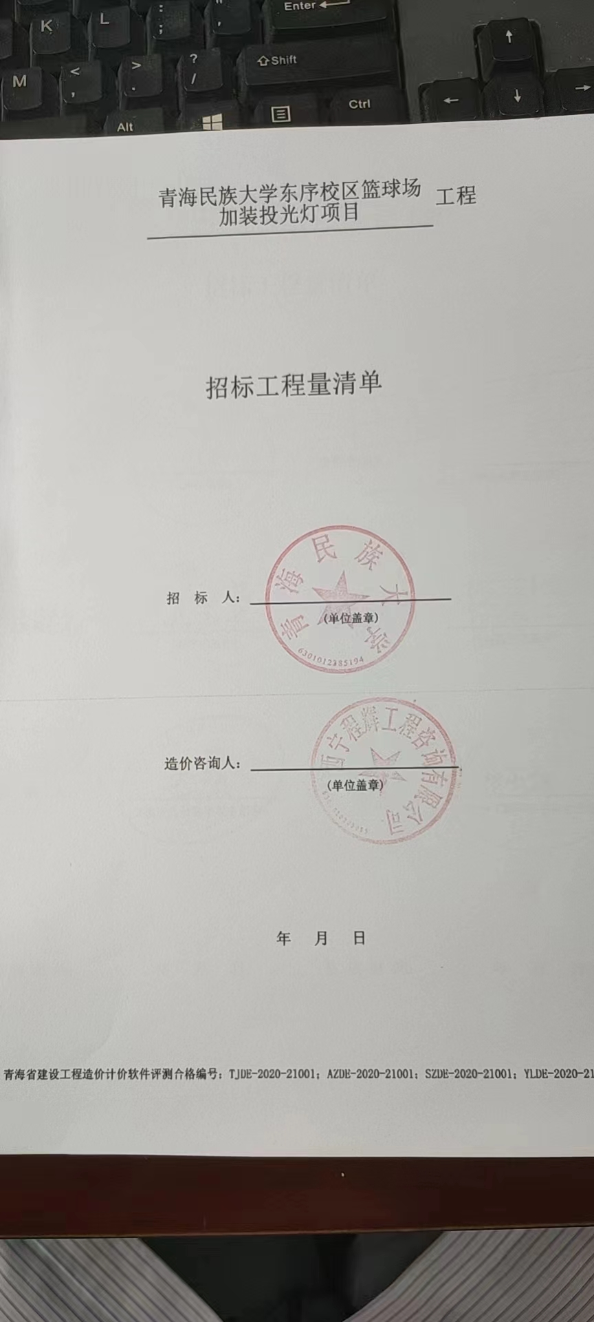

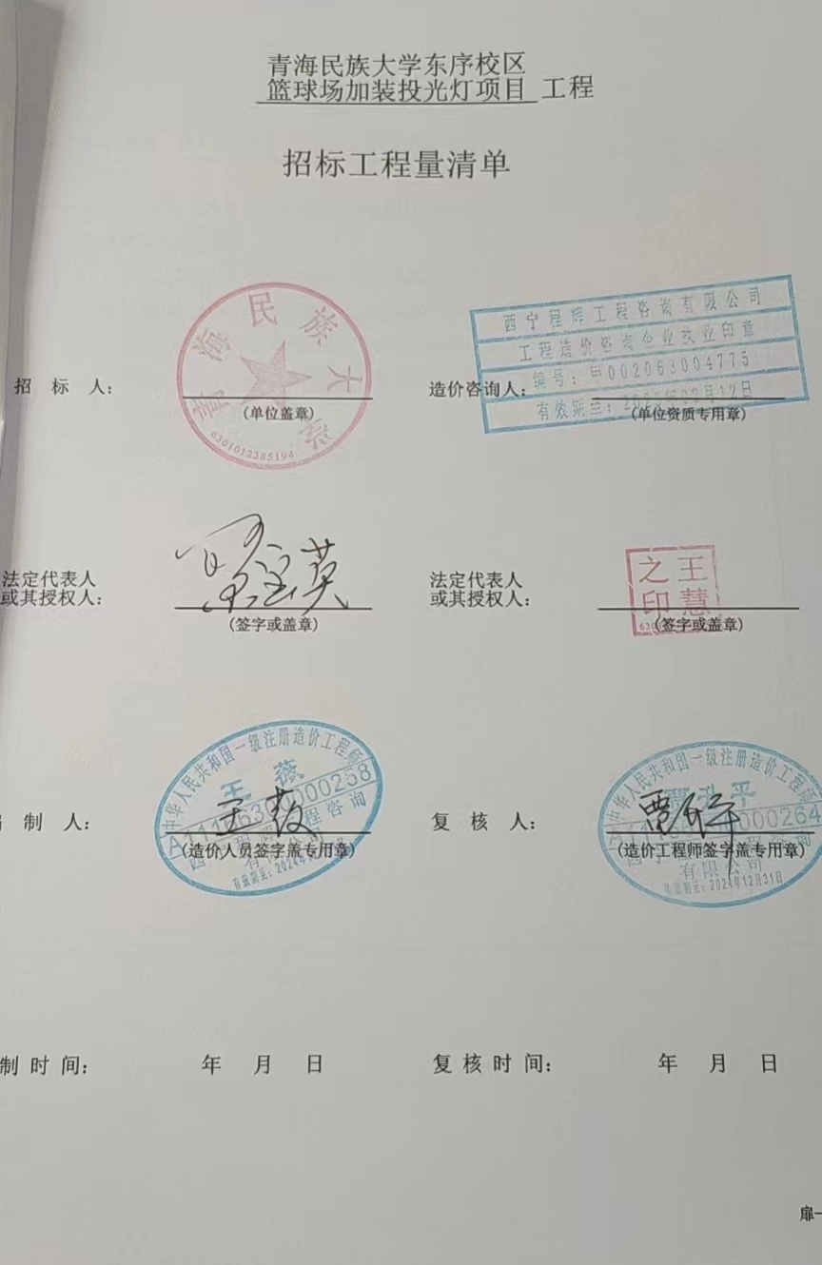

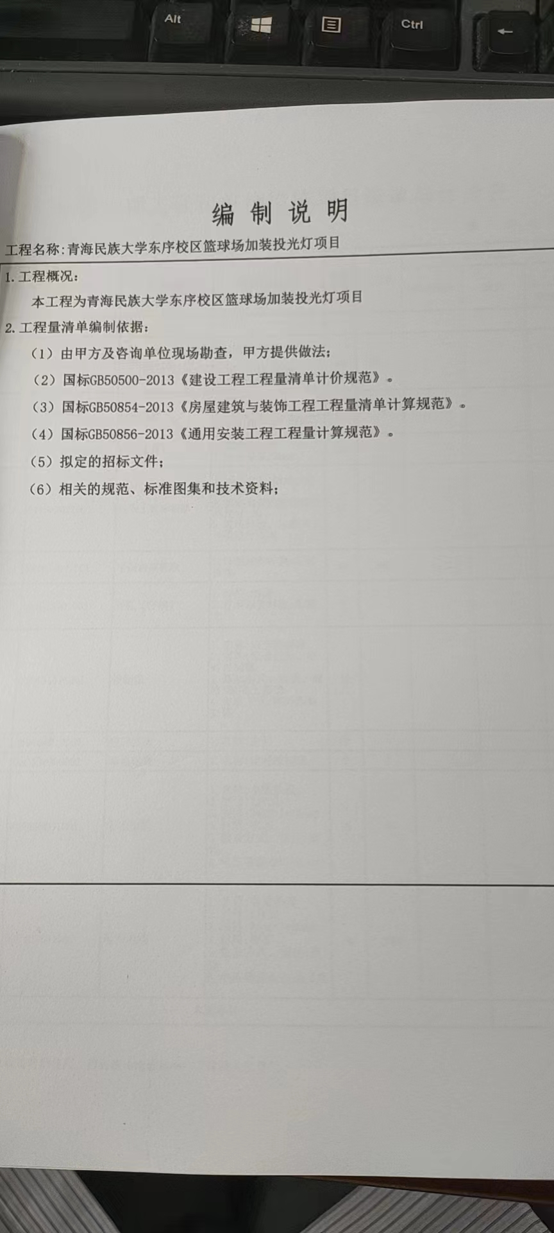

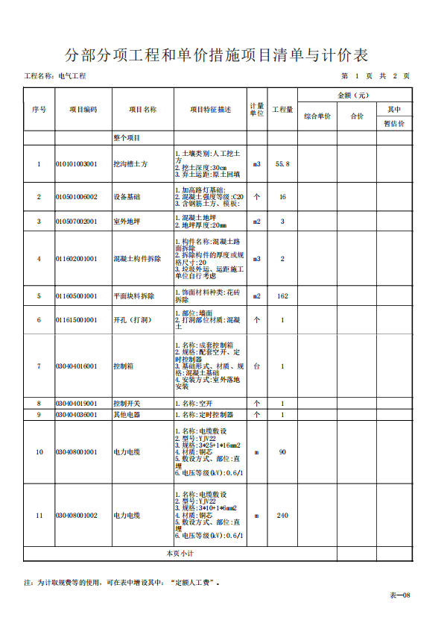

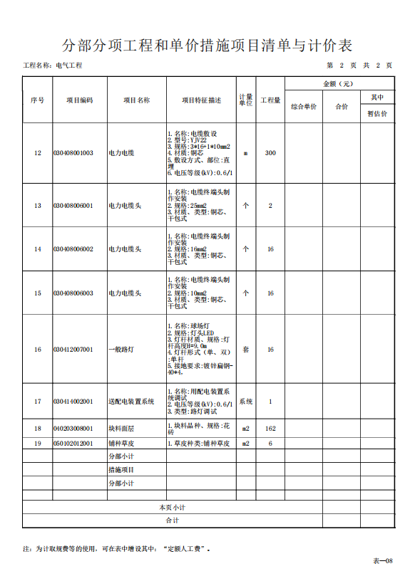

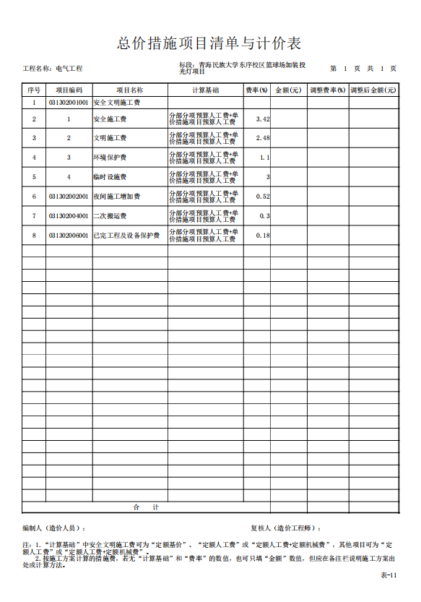

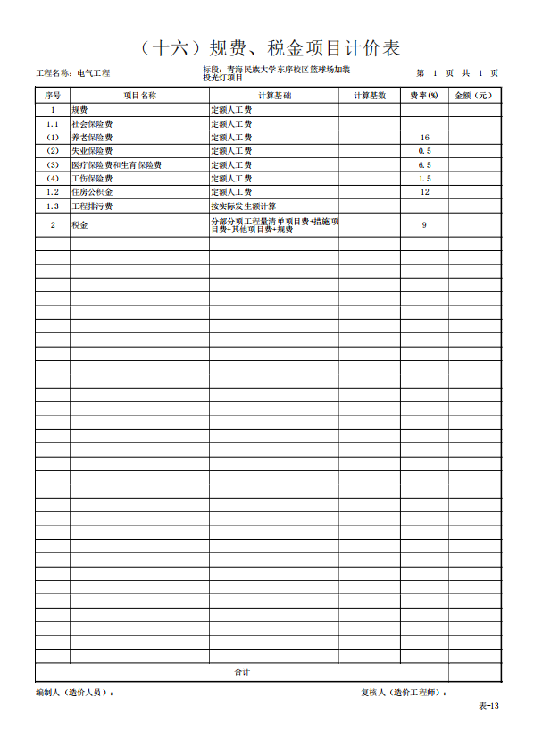

交易主体疫情防控承诺书

本人承诺严格落实党中央、国务院以及省委、省政府相关工作部署，遵守《中华人民共和国传染病防治法》相关要求，在参与开评标活动时承诺如下：
1.本人近期均未去过高、中风险地区，满足青海省人民政府通告（第29号）以及青海省新型冠状病毒感染的肺炎疫情防控处置工作指挥部通告（第3号）文件要求，未出现任何症状，目前身体状况良好。
2.本人未与确诊或疑似病例有过接触史，未有发烧、发热、咳嗽等症状。
3.本人配合招标公司工作人员进行身份信息核对、双码绿码登记、体温监测工作并询问近14 天内的旅行史，了解近一周的个人身体情况和发热病人接触史。
4.本人提前30分钟到达交易场所，按时参加交易活动，自觉做好个人防护，佩戴口罩，听从招标公司工作人员的引导。
5.交易活动结束后，本人迅速离场，不在公共区域内停留。
6.自本次活动结束后14天内，本人被确认为新冠肺炎或出现疑似症状被医学观察或采取其他强制隔离措施的，立即通知招标公司。
7.本人所承诺情况属实，如若弄虚作假，自愿承担一切后果和责任。
8. 严格来青返青人员健康管理。低风险地区来青返青人员，须严格落实“健康码”“行程码”双码联查和测温，并持有48小时内的核酸检测阴性证明；中高风险地区（以县区为范围）来青人员和有中高风险地区旅居史的返青人员，除需扫码、测温和持有48小时内的核酸检测阴性证明外，须严格落实14天集中隔离医学观察。所有来青返青人员须第一时间主动向单位和社区报备，接受社区健康管理。

承诺人： （签字或盖章）
单位名称： 联系电话：
年 月 日
注：此表开标时务必携带填写完整并盖章的原件及身份证原件否则不予受理（开标现场提交请不要装订在标书中）

